Segreterie Generali

Al Ministro della Pubblica Istruzione

On,le G. Fioroni

Gabinetto

Alla Direzione Generale del Personale della Scuola

Dott. G. Fiori

Viale Trastevere 76/A

00153 Roma

Prot. N. 506/2007
Roma, 3 ottobre 2007

Oggetto: interventi sanzionatori in violazione delle norme contrattuali (art.35 e 36 del CCNL 11 aprile 2006 dell’Area V) a carico dei Dirigenti Scolastici.

Le scriventi Organizzazioni Sindacali, rappresentative dell’Area V della Dirigenza Scolastica, segnalano episodi di violazione contrattuale verificatisi in alcune realtà regionali a danno dei Dirigenti Scolastici.

Premesso che, in ragione dell’articolo 40, comma 4. del D.L.vo 165/2001, le Amministrazioni pubbliche sono tenute all’osservanza degli obblighi assunti con in Contratti collettivi nazionali e integrativi, si segnala che talora sono stati revocati gli incarichi ai Dirigenti Scolastici in violazione degli articoli 20, 36 e 37 del CCNL dell’Area V.

In particolare risulta alle scriventi che in alcune realtà regionali non sono stati costituiti gli organi di garanzia previsti dall’articolo 37 del citato CCNL, a fronte del tempestivo adempimento a carico delle Organizzazioni Sindacali di segnalazione di un nominativo di parte sindacale rappresentativo delle Organizzazioni sottoscrittrici del Contratto.
Risulta altresì che sono state disposte revoche di incarico o provvedimenti di recesso unilaterale senza aver attivato la procedura contrattuale di consultazione del suddetto Comitato regionale di garanzia e che vengono disposte ispezioni il cui esito è precluso alla visione dell’interessato ( e ciò in spregio alla legge 241/90).
Da ultimo si segnala che vengono perfino adottati provvedimenti di revoca non solo senza ispezioni ma anche senza aver sentito in contraddittorio il Dirigente Scolastico.

In ragione di quanto sopra chiediamo un intervento di merito finalizzato al rispetto delle clausole contrattuali nazionali allo scopo di pervenire alla rapida costituzione, ove assenti, degli organismi regionali di cui all’articolo 37 del CCNL, e di assicurare a livello terrirtoriale un comportamento rispettoso degli istituti contrattuali pattuiti.

Riservandoci di attivare ogni idonea iniziativa di tutela dei diritti dei Dirigenti Scolastici contrattualmente definiti, rimaniamo a disposizione per ogni chiarimento e cogliamo l’occasione per inviare

Cordiali saluti.

FLC Cgil | CISL Scuola | SNALS Confsal | Cida ANP
E. Panini | F. Scrima | M.P. Nigi | G. Rembado
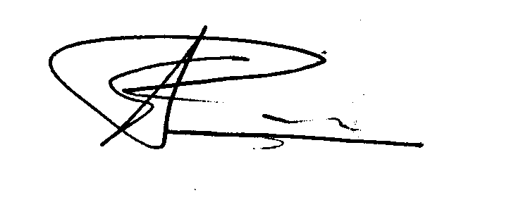 | 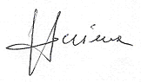 | 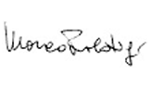 | 